支持互联网软信业持续快速发展奖励申报指南（2025年度）

一、政策依据
《广州市南沙区人民政府办公室关于印发广州市南沙区强信心增动力开新局若干措施的通知》(穗南府办规〔2025〕7号)
二、奖励标准
（一）对2025年第一季度（1-2月）营业收入总额达2000万元（含）以上且同比增长15%（含）以上的互联网和相关服务、软件和信息技术服务业企业，按照营业收入每增加200万元奖励1万元，每家企业最高10万元（奖励金额以万元为单位舍尾）。
（二）申请获得本奖励同时符合本区其他扶持规定的，按照就高不重复的原则予以支持，另有规定的除外。企业可同时享受上级和本区同一类型政策扶持，但对上级政策要求本区分担部分应在企业向本区申报扶持时予以扣除。
（三）获得奖励的涉税支出由申报主体承担。
三、申报条件
1.申报单位2025年是工商注册地、主管税务机关、统计关系在南沙区范围内，具有独立法人资格、有健全的财务管理制度、实行独立核算、在南沙区信用信息一体化平台信用评价等级不为D级的互联网和相关服务、软件和信息技术服务业规模以上企业（即《国民经济行业分类》GB/T 4754—2017第I类64-65）；
2.申报单位2025年第一季度（1-2月）营业收入总额达2000万元（含）以上且同比增长15%（含）以上。
四、申请材料清单
所需申请材料如下（请盖章后扫描上传）：
1.封面（参考附件1）；
2.目录（参考附件2）
3.支持互联网软信业持续快速发展奖励申请表（附件3，原件）；
4.营业执照（副本复印件）；
5.开户许可证或基本存款账户信息（复印件）；
6.企业办理人委托书原件、办理人身份证复印件；
7.税务登记信息截图（参考附件4）（广东省电子税务局-公众服务模块-税务登记信息查询。
8.申报承诺书（附件5）授权非法人代表签字的，须一并提供加盖单位公章的授权书原件（授权书须包含被授权人姓名和身份证号码信息）；
9.规模以上服务业企业2025年2月财务状况表（F203表）。
五、申请时间
申请时间：2025年4月7日-2025年4月18日，受理截止时间为4月18日17:00时。逾期不申请视同自动放弃。
六、受理部门
南沙人才一站式政务服务大厅3-8号窗口
地址：广州市南沙区海滨路167号（中国广州人力资源服务产业园、国际人才港）二楼
受理时间：周一至周五（上午9:00-12:00时，下午13:00-17:00时），法定节假日除外
联系电话：020-12345。
七、业务主管部门
广州市南沙区工业和信息化局
联系电话：020-39053460。
八、办理时限
42个工作日（形式审查5个工作日；实质审查24个工作日；资金拨付13个工作日）。
（以上办理时限扣除法定节假日、公休日；扣除组织专家评审论证、公示所需的时间以及与上级部门业务信息系统等区外部门的业务信息系统核实所需的时间；其他需要扣除时限的特殊情况）。
九、办理流程
（一）企业申报
本事项采用线上申报方式，凡符合申报条件的单位，登录南沙@i企（网址：https://qiye.gzns.gov.cn/portal/policyService/index） 在“政策服务”专栏点击“兑资金”模块，选择“兑现事项”按钮，在搜索框中输入关键字“支持互联网软信业持续快速发展”搜索到本事项进行申报。区政务服务和数据管理局负责形式审查，符合条件且提交的申请资料齐全的，予以受理，并移交行业主管部门。符合条件但材料不齐全的，一次性告知限期补正材料。不符合条件的，不予受理。
（二）部门审查及审定
区工业和信息化局进行初审，符合条件且提交的申请资料齐全的，予以受理。符合条件但材料不齐全的，一次性告知申报单位在1个工作日内补正材料。
南沙区工业和信息化局会区有关部门对单位申报条件及材料进行审查，形成初步奖励方案，并提请评审小组审议。
（三）公示与拨付奖励金
1.评审小组审议同意后，南沙区工业和信息化局将审核通过的申报单位名单在南沙区人民政府门户网站公示，公示期为5个工作日。
2.公示期满无异议的，南沙区工业和信息化局向区财政局申请拨付扶持奖励资金，并按《广州南沙本级部门预算支出管理办法》等规定程序申请办理。
3.公示有异议的，由南沙区工业和信息化局组织有关部门重新核查，并提请评审小组审议后，将有关情况反馈申报单位。

附件：1.封面
2.目录
3.支持互联网软信业持续快速发展奖励申请表
4.税务登记信息截图样例
5.申报承诺书

附件1
南沙区强信心增动力开新局若干措施
申报书（2025年度）

申报专题：支持互联网软信业持续快速发展奖励
单位名称（盖章）：
联 系 人：
手 机：
电子邮箱：

20 年 月 日

附件2
目 录

一、支持互联网软信业持续快速发展奖励专题项目申请表••XX
二、营业执照•••••••••••••••••••••••••••••••••••••••••••XX
三、开户许可证或基本存款账户信•••••••••••••••••••••••••XX
四、企业办理人委托书原件、办理人身份证复印件•••••••••••XX
五、税务登记信息截图•••••••••••••••••••••••••••••••••••••••••••••••••XX
六、承诺书•••••••••••••••••••••••••••••••••••••••••••••XX
......

附件3
支持互联网软信业持续快速发展奖励专题项目申请表

单位全称 |  |  | 统一社会信用代码
注册地址 |  |  | 实际生产经营  地址
注册资本 | XX万元，实缴XX万元 |  | 在南沙注册时间
法定代表人 |  |  | 联系方式
开户许可证  银行（全称） | 例：xxx支行 |  | 开户许可证  银行账号 | 例：xxx
2024年第一季度（1-2月）营业收入（万元） |  | 2025年第一季度（1-2月）营业收入（万元） |  | 2025年第一季度（1-2月）营业收入同比增长（%）
经办人 |  | 电话号码 |  | Email
申请人承诺 | 申请承诺：  本表所填报内容和所提交材料均真实、合法，本组织对此承担一切法律责任。  经办人签字： 法定代表人签字或签章：  企业公章：  年 月 日
附件4
税务登记信息截图样例
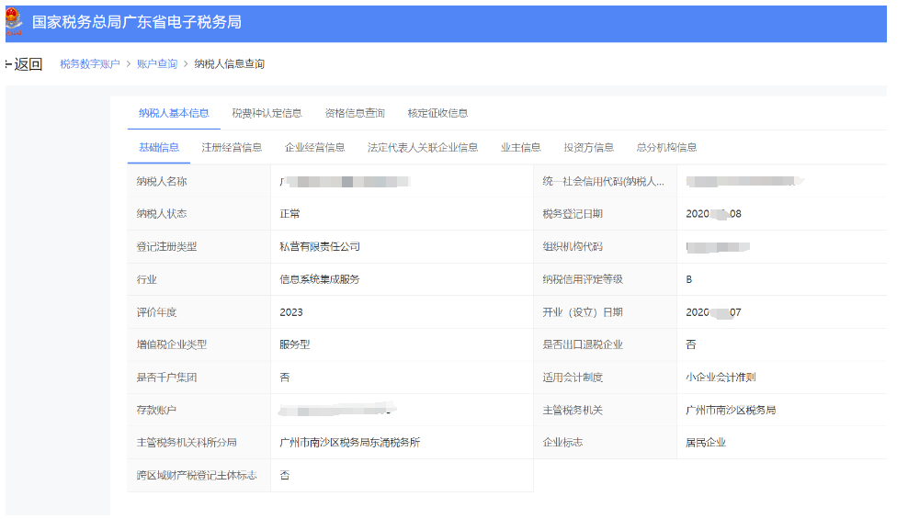

附件5
承诺书
广州市南沙区工业和信息化局：
我单位 （单位名称） （统一社会信用代码： ），对申报《广州市南沙区人民政府办公室关于印发广州市南沙区强信心增动力开新局若干措施的通知》的“支持互联网软信业持续快速发展奖励申报指南（2025年度）”有关事宜，郑重承诺：
一、本单位充分熟知《广州市南沙区人民政府办公室关于印发广州市南沙区强信心增动力开新局若干措施的通知》(穗南府办规〔2025〕7号)及申报指南的全部内容。
二、本单位对提交的各项申请材料的真实性、有效性负责，复印件与原件内容保持一致。本单位若隐瞒有关情况或提供任何虚假材料，愿意承担一切法律后果，并同意有关部门记录入相关的企业征信体系。
三、若获得资金支持，将严格按照广州市南沙区政府相关资金管理办法有关规定，配合做好审计、监督检查。
法定（授权）代表人签字：
（单位公章）
年 月 日

